**Faculdade de Engenharia da Universidade do Porto**



**Similaridade de ficheiros**

**Mário Filipe Araújo Ferreira**

**Pedro José Leal de Sousa**

**Vítor Filipe Oliveira Teixeira**

Mestrado Integrado em Engenharia Informática e Computação

Conceção e Análise de Algoritmos

Professor: Rosaldo Rossetti

28 de Abril de 2014

# Unidade curricular:

Concepção e análise de algoritmos

# Título:

Similaridade de ficheiros

# Data:

2 – 6 – 2014

# Elementos do grupo:

Mário Ferreira -> ei12049 – [ei12049@fe.up.pt](mailto:ei12049@fe.up.pt)

Pedro Sousa -> ei12179 – [ei12179@fe.up.pt](mailto:ei12179@fe.up.pt)

Vítor Teixeira -> ei12060 – [ei12060@fe.up.pt](mailto:ei12060@fe.up.pt)

# Tema do Problema

O objetivo deste trabalho é construir um programa que proceda à comparação de dois ficheiros de texto, e produza um outro que assinale as alterações efetuadas entre um e outro, usando para tal a definição de “distância de edição”, isto é, o esforço em número de operações (adição, eliminação e permutação de caracteres) necessários para tornar o ficheiro a ser comparado no ficheiro de referência.

Essas operações deverão ser assinaladas no output da interface do programa e também guardadas num ficheiro temporário que possibilita ao utilizador guardar esse texto de controlo.

# Estratégia de resolução do problema

Para a resolução do problema proposto foi escolhida a seguinte solução:

- Construir a classe Files que gere o carregamento e gestão de ficheiros de texto.

- Contruir a classe FileRevision que implementa os algoritmos necessários para calcular as divergências entre dois textos.

- Esses algoritmos foram o de Levenstein para calcular a distância de edição e um algoritmo dinâmico para calcular a LCS(*longest common subsequence)* entre duas strings.

- Contruir a classe Changes que guarda as alterações detetadas pela classe supra referida.

- Demonstrar os elementos da classe acima referida duma forma “user friendly” tanto no standard output como num ficheiro temporário.

# Formalização do problema

É esperado que o input sejam dois ficheiros de texto, que depois de devidamente carregados e separados de uma forma pré-definida são passados como argumento aos algoritmos de forma a serem tratados e detetadas as transformações entre os dois.

Tais alterações serão depois transmitidas ao utilizador.

# casos de Utilização

* Carregamento dos ficheiros: o nome dos ficheiros pretendidos é fornecido ao programa pelo utilizador. Estes são carregados e divididos por linhas e guardados em vetores.
* Calculo das transformações: através do calculo da distância de edição entre as várias linhas dos dois ficheiros é detetado se o excerto do texto foi modificado, apagado ou acrescentado. Essas alterações são guardadas em elementos da classe Changes, juntamento com a linha em que ocorreram.
* Apresentação dos resultados ao utilizador: é criado um texto juntado os excertos que foram alterados, apagados e adicionados e apresentado ao utilizador de forma explicita e clara.

# Diagrama de classes

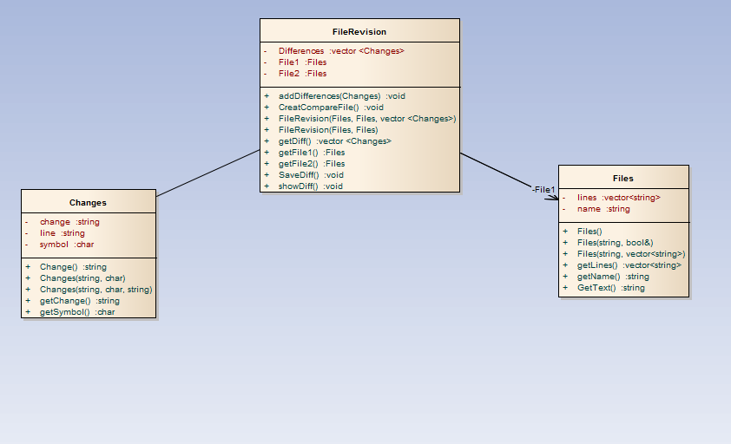

# Principal algoritmo implementado

O principal algoritmo usado foi o do calculo da distancia de edição de levenshtein, que segue o raciocínio expresso no pseudo-código apresentado de seguida:

Início

// tab é uma tabela com lenStr1+1 linhas e lenStr2+1 colunas

Inteiro: tab[0..lenStr1, 0..lenStr2]

// X e Y são usados para iterar str1 e str2

Inteiro: X, Y, cost

Para X de 0 até lenStr1

tab[X, 0] ← X

Para Y de 0 até lenStr2

tab[0, Y] ← Y

Para X de 1 até lenStr1

Para Y de 1 até lenStr2

Se str1[X] = str2[Y] Então cost ← 0

Se-Não cost ← 2 // Custo da substituição deve ser 2, “delete” e inserção

tab[X, Y] := menor(

tab[X-1, Y ] + 1, // Apagar

tab[X , Y-1] + 1, // Inserir

tab[X-1, Y-1] + cost // Substituir

)

LevenshteinDistance ← tab[lenStr1, lenStr2]

Fim

A complexidade do algoritmo usado no programa é O(n^2), sendo n o numero de linhas do maio ficheiro.

# Principais dificuldades

* Adaptar os algoritmos ao caso do tema proposto
* Encontrar testes diversificados
* Detetar e analisar os vários casos possíveis no decorrer do programa
* Tentar usar o algoritmo de forma mais apropriada para a finalidade de tornar o resultado claro para o utilizador

# Auto-avaliação do grupo

Todos os elementos trabalharam em sintonia visando um objetivo comum ajudando-se mutuamente e tentando dar o seu melhor e colmatar as lacunas alheias. Sendo o grupo constituído por três elementos o trabalho foi dividido em três partes: carregamento dos ficheiros, processamento dos mesmo, output do resultado.

Nenhum elemento se limitou a fazer a sua parte, todos colaboraram em todas as fazes do projeto de forma a melhorar a qualidade do mesmo.